КОНЦЕПЦИЯ РАЗВИТИЯ МДОУ ДЕТСКОГО САДА № 23 «РАДОСТЬ»

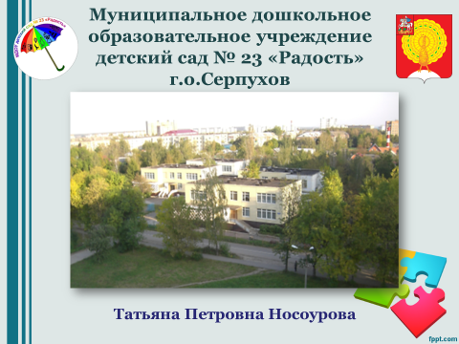 | Концепция развития МДОУ детского сада № 23 «Радость» разработана с перспективой на статусные изменения, а также с учётом Указа президента № 204 от 7 мая 2018 года (*)
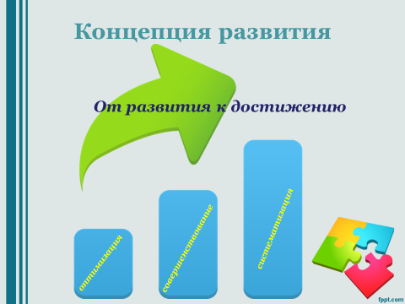 | МДОУ в будущем представляется как открытое социокультурное общеразвивающее дошкольное образовательное учреждение, как самоорганизующаяся система, способная выявить, реализовать и совершенствовать потенциалы своего развития. На слайде – девиз учреждения.
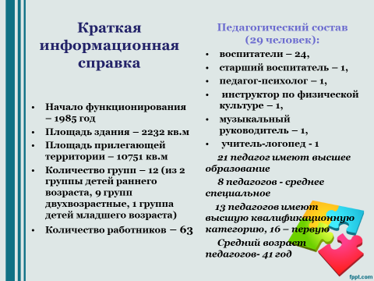 | Краткая информационная справка  - Начало функционирования – 1985 год  - Площадь здания – 2232 кв.м  - Площадь прилегающей территории – 10751 кв.м  - Количество групп – 12 (2 группы детей раннего возраста, 9 групп двухвозрастные, 1 группа детей младшего возраста)  - Количество работников – 63  Педагогический состав (29 человек):  - воспитатели – 24,  - старший воспитатель – 1,  - педагог-психолог – 1,  - инструктор по физической культуре – 1,  - музыкальный руководитель – 1,  - учитель-логопед - 1  21 педагог имеют высшее образование  8 педагогов - среднее специальное  13 педагогов имеют высшую квалификационную категорию, 16 – первую  Средний возраст педагогов- 41 год
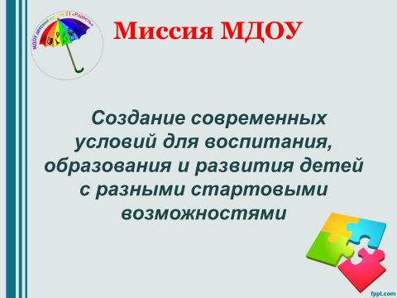 | Миссия МДОУ  Создание современных условий для воспитания, образования и развития детей с разными стартовыми возможностями, в случае необходимости и для его коррекции; для проживания дошкольного детства как самоценного периода жизни; в поддержке семьи в воспитании и развитии ребенка.  Также миссия МДОУ заключается:  - по отношению к воспитанникам  - в осуществлении личностно-ориентированного подхода к каждому ребенку, в предоставлении каждому условий, необходимых для целостного развития личности, в формировании компетентностей с учётом индивидуальных способностей и возможностей, в соответствии с запросами семьи и государства, посредством обеспечения условий для сохранения, укрепления физического и психического здоровья, физического развития;  - по отношению к родителям  - в активном включении их в совместную деятельность как равноправных партнеров, с пониманием важности и необходимости роли семьи в жизни ребенка;  - по отношению к социуму  - в повышении конкурентоспособности, статуса МДОУ за счет повышения качества образовательного процесса, расширения количества образовательных услуг, в том числе и дополнительного образования.
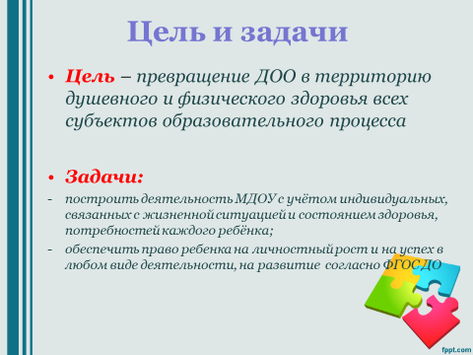 | - Цель – превращение ДОО в территорию душевного и физического здоровья всех субъектов образовательного процесса  - Задачи:  - построить деятельность МДОУ с учётом индивидуальных, связанных с жизненной ситуацией и состоянием здоровья, определяющими особые условия получения образования, потребностей каждого ребёнка, в том числе и для ребенка с ограниченными возможностями здоровья (инклюзивного образования);  - обеспечить право ребенка на личностный рост и на успех в любом виде деятельности, на развитие согласно ФГОС ДО
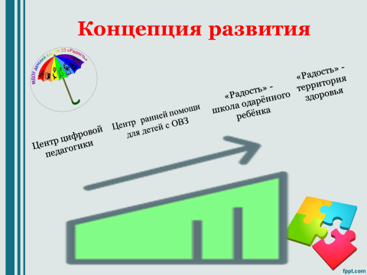 | В чём же заключается наша концепция развития?  - Создание на базе МДОУ Центра цифровой педагогики;  - Организация Центра ранней помощи для детей с ОВЗ состоится в 2019 году в результате реализации инновационного проекта "Модель Службы ранней помощи для детей с ограниченными возможностями здоровья, детей-инвалидов, а также детей групп риска»;  - Функционирование научно-методических и творческих групп педагогов детского сада, с опорой на новейшие достижения педагогической и психологической науки, позволяющие изучать и апробировать новые педагогические методики, реализовывать инновационные технологии позволит создать на базе МДОУ Школу одарённого ребёнка;  - По нашему замыслу – деятельность МДОУ должна строиться с учётом индивидуальных, связанных с жизненной ситуацией и состоянием здоровья, определяющими особые условия получения образования, потребностей каждого ребёнка, для ребенка, в том числе с ограниченными возможностями здоровья (инклюзивного образования). Ребёнок имеет право на свободу выбора, на удовлетворение потребностей в признании и самовыражении, т.е. педагогический коллектив МДОУ признает и обеспечивает право ребенка на личностный рост и на успех в любом виде деятельности, на развитие физическое, социально-коммуникативное, познавательное, речевое, художественно-эстетическое, согласно федеральному государственному образовательному стандарту дошкольного образования (ФГОС ДО).  Поэтому “«Радость» - территория здоровья” – итог этого жизненного этапа развития.
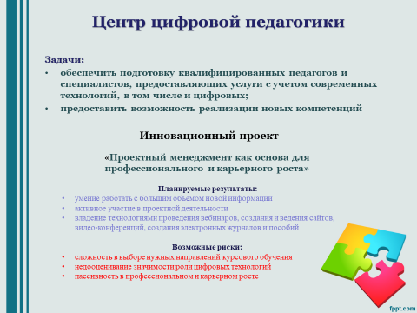 | Центр цифровой педагогики будет основан в результате:  - формирования системы непрерывного обновления педагогами своих профессиональных знаний и приобретения ими новых профессиональных навыков, включая овладение компетенциями в области цифровой экономики*;  - формирования внутри МДОУ системы профессиональных конкурсов в целях предоставления педагогам возможностей для профессионального и карьерного роста*.  Внедрение проектного менеджмента в работу МДОУ также будет способствовать достижению целей развития.
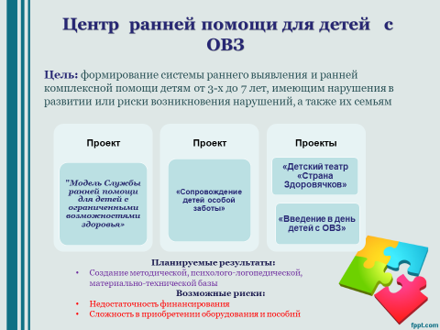 | Ранняя помощь ребенку с ограниченными возможностями здоровья создаёт реальные предпосылки решения важной социальной проблемы - профилактики нарушений развития детей в раннем возрасте. А раннее социальное психолого-педагогическое сопровождение семьи, воспитывающей ребёнка с ограниченными возможностями, позволит если не полностью исключить, то значительно ослабить степень ограничений жизнедеятельности, получить в лице семьи надёжного союзника в процессе дальнейшей реабилитации ребёнка.  В рамках проекта будет разработан инновационный механизм помощи детям с ограниченными возможностями здоровья, детям-инвалидам, а также детям групп риска от 3 до 7 лет на базе дошкольной образовательной организации:  1) система взаимодействия между родителями детей раннего и дошкольного возраста с ограниченными возможностями здоровья (риском развития) и дошкольной образовательной организацией;  2) создание нормативной базы, регулирующей деятельность Службы ранней помощи;  3) разработка новых технологий коррекции и развития детей в микро-группе;  4) информационно - методический банк данных по организации и функционированию Службы ранней помощи.  Создание Службы ранней помощи будет способствовать также реализации программы психолого-педагогической, методической и консультативной помощи родителям детей, получающих дошкольное образование в семье*.
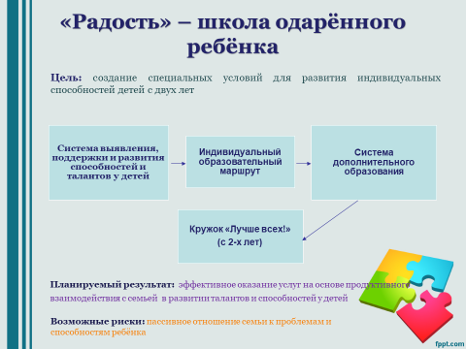 | Школа одарённого ребёнка на этапе становления уже сейчас, чему способствуют:  - введение в практику определения результатов освоения детьми образовательной Программы, достижений детьми целевых ориентиров;  - формирование эффективной системы выявления, поддержки и развития способностей и талантов у детей*;  - ранняя актуализация индивидуальных способностей детей в условиях предоставления им свободы выбора деятельности, а именно, создание условий для раннего развития детей в возрасте до трех лет* (введение дополнительного образования для детей 2-3-х лет – кружок «Лучше всех!)
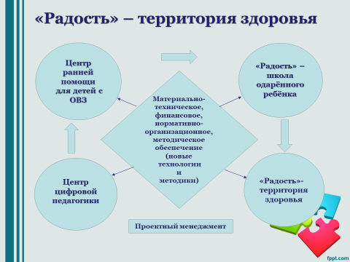 | Совокупность всех направлений развития, поэтапного достижения целей способствуют созданию на базе МДОУ территории здоровья (комфорта физического, психического, эмоционального, интеллектуального, эстетического) для всех субъектов (участников) образовательного процесса (детей, родителей, педагогов), когда высокий уровень адаптивности образовательной среды будет способствовать полноценному развитию и качественному удовлетворению образовательных потребностей каждой личности, не зависимо от её стартовых возможностей.
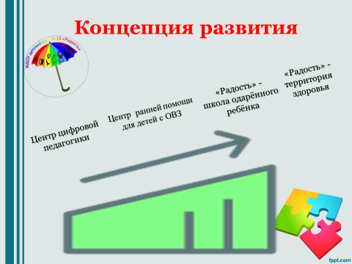 | Концепция развития – основа для создания многоуровневой программы развития учреждения на период 2019-2022 годы

